Универсальные спектрофотометрические
анализаторы серии IPS-4

Назначение
Анализаторы IPS-4 предназначены для измерения состава технологических газов и жидкостей в различных нефтехимических, химических и других процессах. Анализаторы IPS-4 применяются при необходимости многокомпонентного анализа в УФ и/или ИК спектральной области, на нескольких длинах волн, в широком динамическом диапазоне, а также для нестандартных приложений, требующих специальных подходов.

Некоторые приложения
- Контроль состава технологических потоков различных продуктов и различных сред
- Контроль чистоты хлора, этиленгликоля и других продуктов
- Измерение содержания СО₂ в природном газе и газах регенерации
- Определение бисфенола А в стоках
- Измерение содержания ароматических соединений в различных продуктах и средах

Описание
Модульная конструкция позволяет комплектовать анализаторы спектрофото- метрами, работающими в разных областях оптического спектра: Уф (модификация IPS-4), ИК (модификация IPS-4 NDIR), или одновременно УФ и ИК (модификация IPS-4 DUAL). При этом интерфейс пользователя, а также средства коммуникации с системами управления процессами едины для всех модификаций.
Микропроцессорная обработка спектров пробы позволяет одновременно определять до 8 компонентов смеси.
Оптическая схема УФ анализатора основана на диодной матрице. Дисперсия света осуществляется дифракционной решеткой. В приборе не используются вращающиеся или подвижные элементы, что обеспечивает отсутствие эффектов рассеяния светового потока, высокую надежность анализатора и компактность оптической схемы
Оптическая схема ИК анализатора включает несколько инфракрасных фильтров, набор которых и пропускаемые длины волн определяются задачей измерения.

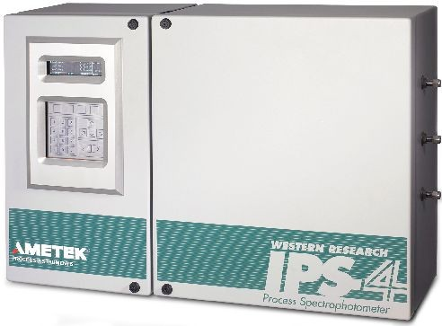

Высокое соотношение сигнал/шум позволяет проводить измерения в широком динамическом диапазоне.
Система подготовки пробы (СПП), отвечающая требованиям конкретного приложения, интегрирована в анализатор. Автоматическая подача нулевой и калибровочной среды (газа или жидкости) обеспечивает возможность периодической калибровки анализатора без участия оператора. При необходимости СПП может комплектоваться насосами или аспираторами, фильтрами, обогреваемыми линиями подачи пробы и другими элементами. СПП может быть выполнена из коррозионно- стойких материалов.
Коммуникационные возможности IPS-4 соответствуют требованиям современного производства. Приборы снабжены дисплеем с интерфейсом пользователя на русском языке, имеют несколько аналоговых и дискретных выходов, а также снабжены интерфейсами RS232 или RS485 (с поддержкой протокола MODBUS RTU), портом Ethernet, IP адресом и WEB интерфейсом. Программирование режимов работы анализатора и мониторинг его состояния не требует специализированного ПО.

Особенности
- Анализ до 8 соединений в УФ диапазоне и 5 в ИК диапазоне
- Длительный срок службы ламп
- Интегрированная система подготовки пробы

Универсальные спектрофотометрические анализаторы серии IPS-4
Технические характеристики

Фотометрические диапазоны | От 0…0,1 до 0…3 (в единицах оптической плотности)
Диапазон измерения | От ppm до 100% в зависимости от приложения
Спектральные диапазоны | 220…375 нм, 300…500 нм, 220…550 нм и 300…800 нм (IPS-4)  ИК и ближний ИК диапазон (IPS-4 NDIR)
Приведенная погрешность | Менее 1%
Дрейф нуля | Менее 1% от диапазона за 24 часа
Нелинейность | Менее 1% от диапазона
Время отклика | Менее 2 с (фотометрический отклик)  Менее 30 с для 90% ступенчатого изменения концентрации. Примечание. Время отклика анализатора зависит от используемой СПП
Число анализируемых компонентов | До 8 в модификации IPS-4, до 5 в модификации IPS-4 NDIR
Дисплей | Флуоресцентный, интерфейс пользователя на русском языке
Клавиатура | Пьезоэлектрическая, 22 клавиши
Входы | 2 аналоговых входа 0…5 В, 0/4…20 мА (не изолированные)  2 оптически изолированных входа постоянного тока (11,5…24,5 В)
Выходы | 2 аналоговых выхода, 4/0...20 мА (изолированные) 2 дополнительных выхода (опция)  8 релейных выходов (100 ВА, 240 В)
Интерфейсы | RS485 изолированный (поддерживает MODBUS RTU), RS232 неизолированный, Ethernet IEE802.3
Питание | 240 В, 50 Гц, 300 Вт (700 Вт для системы с обогреваемой измерительной ячейки)
Воздух КИП, давление | 4,8…6,9 бар изб.
Габариты | 780х530х254 мм
Масса, нетто | 66 кг (базовый комплект IPS-4 или IPS-4 NDIR)
Рабочая температура | -20...+50 °С
Степень защиты | IP65
Взрывозащита | Возможно взрывозащищенное исполнение 2ExnAIIT3 X или 1ExdpxIIB+H₂T3

